盘卫简讯
第[54]期
2023年4月28日

盘龙区卫生健康局组织开展职业卫生宣传活动

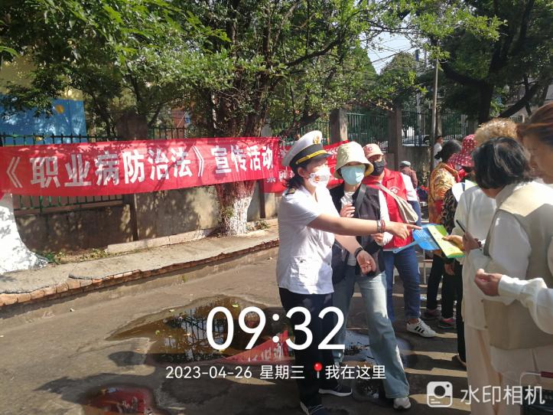
2023年4月25日至5月1日是全国第21个《职业病防治法》宣传周，为进一步推动用人单位落实职业病防治主体责任，切实保障广大劳动者职业健康权益，盘龙区卫生健康局组织辖区12个卫生监督协管站开展职业卫生宣传活动。
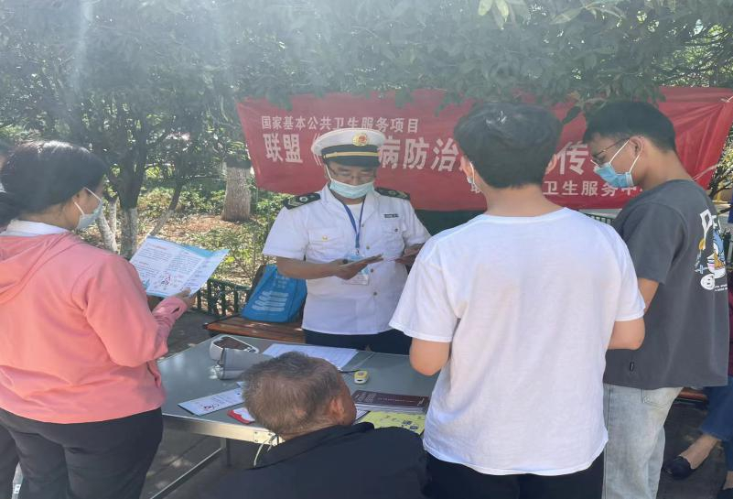
这次活动以“改善工作环境和条件，保护劳动者身心健康”为主题，旨在提高公众对职业病防治意识的认识，促进企业和员工的职业健康管理，以避免对工人和整个社会的健康造成危害。活动现场，卫生监督工作人员通过悬挂主题横幅、现场发放职业病防治法宣传资料、现场讲解职业病典型案例，解答劳动者提问、普及《中华人民共和国职业病防治法》等法律法规，提高广大劳动者对《职业病防治法》的了解。本次活动出动宣传人员15人次，共发放宣传册410余份，发放宣传品200余份，现场接受职业健康咨询290余人。
通过此次职业卫生普法活动，广泛宣传了职业病防治知识和健康工作方式理念，增强了劳动者的自我防护意识，倡导和动员全社会共同关注劳动者职业健康。今后，我局将继续积极开展各类普法强基宣传活动，向居民普及卫生知识及法律知识，提升群众卫生健康法治意识。

